Информация к проекту решения по заявлению:
1.9. Курашов Валерий Геннадьевич
Земельный участок:
кадастровый номер 54:35:081675:37;
местоположение: Новосибирская область, город Новосибирск, Первомайский район,
ул. Прибрежная, 28;
площадь 1000 кв.м.; (планшет 10904, 10933).
Зонирование: Зона застройки индивидуальными жилыми домами (Ж-6).
Заявленные требования: в части уменьшения минимального отступа от границ земельного участка, за пределами которого запрещено строительство зданий, строений, сооружений, с 3 м до 2,8 м с северной стороны, с 3 м до 2,2 м со стороны ул. Прибрежной, с 3м до 1,1 м с южной стороны;
уменьшения минимального процента застройки с 10 % до 6 % в границах земельного участка.
Обоснование согласно заявлению: в связи с тем, что рельеф и конфигурация земельного участка являются неблагоприятными для застройки
Планируется: Строительство индивидуального жилого дома

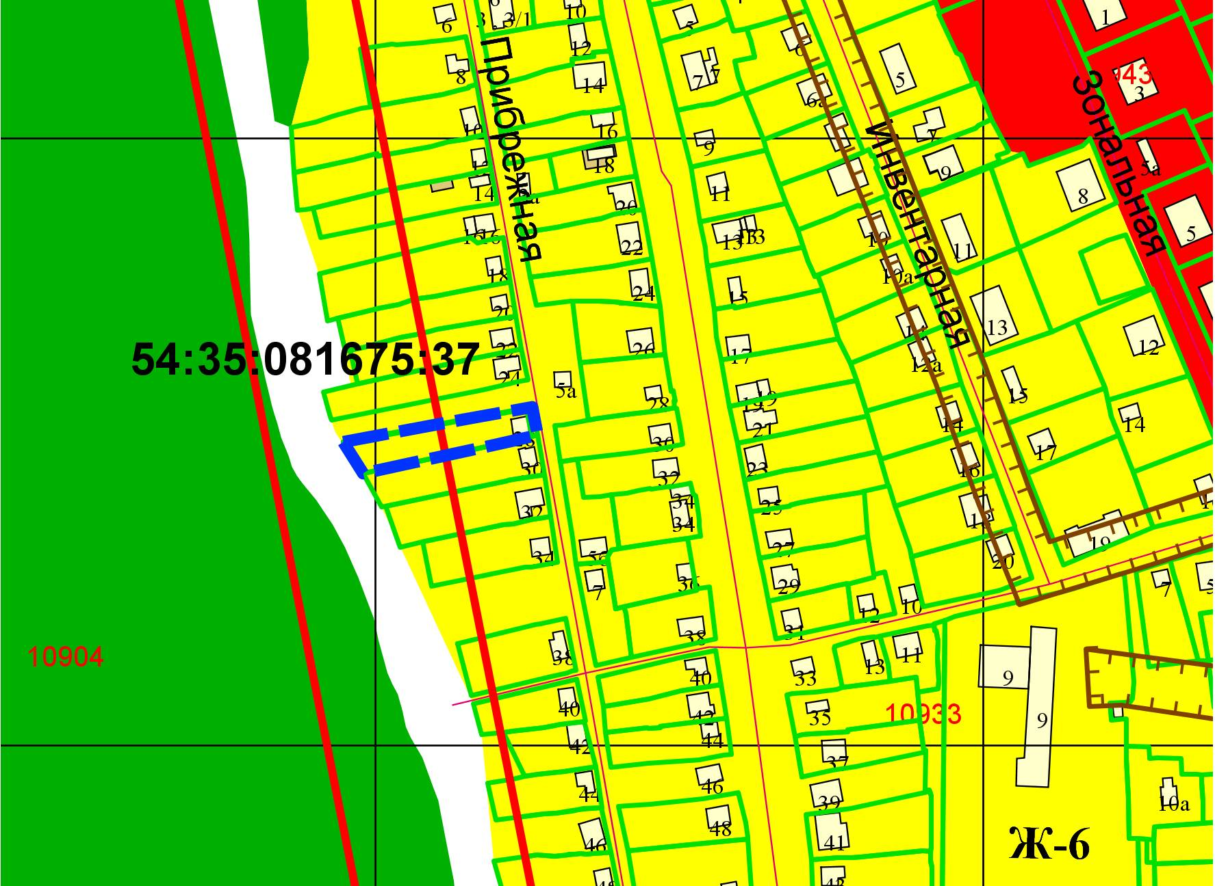
2,8 м
2,2 м
1,1 м
Приложения к заявлению:

